МІНІСТЕРСТВО ОСВІТИ І НАУКИ УКРАЇНИ
ЗАХІДНОУКРАЇНСЬКИЙ НАЦІОНАЛЬНИЙ УНІВЕРСИТЕТ
ФАКУЛЬТЕТ КОМП’ЮТЕРНИХ ІНФОРМАЦІЙНИХ ТЕХНОЛОГІЙ

Кафедра комп’ютерних наук

Лабораторна робота №2
з дисципліни «Основи програмування»
на тему:
“Цикли та розгалуження. Функції та їх застосування.”

Виконав:

Перевірив:

Тернопіль – 2022
Мета роботи: навчитися складати програми циклічних обчислювальних процесів, програми з використанням розгалужень та функцій користувача.
Хід роботи:
Умова завдання №8:
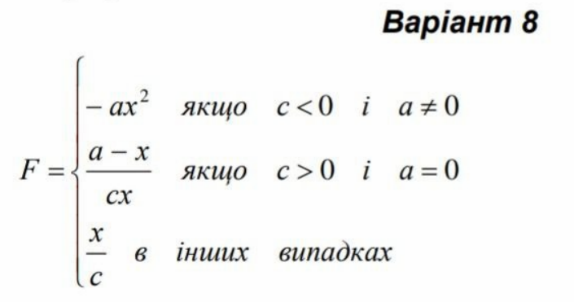
1.Приклад виконання завдання №8 з функціями:
Блок схема:
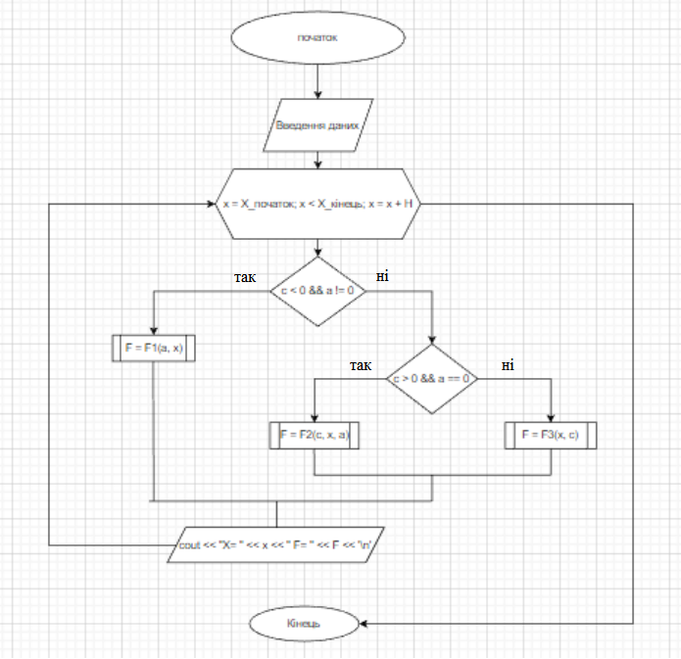
Рис.1 Блок схема до програми завдання №8 з функціями
Лістинг програми до завдання №3 на С++ з функціями:
#include <iostream>
#include <cmath>

using namespace std;

float F1(float a, float x);
float F2(float c, float x, float a);
float F3(float x, float c);
int F1(int a, int x);
int F2(int c, int x, int a);
int F3(int x, int c);

int main() {
setlocale(LC_ALL, "ukr");

float a, b, c, F, H;
int X_start;
int X_end;

cout << "Введiть число а: ";
cin >> a;
cout << "Введiть число b: ";
cin >> b;
cout << "Введiть число c: ";
cin >> c;
cout << "Введiть число X початкове: ";
cin >> X_start;
cout << "Введiть число X кiнцеве: ";
cin >> X_end;
cout << "Введiть число H: ";
cin >> H;

for (float x = X_start; x < X_end; x = x + H)
{
if (c < 0 && a != 0) {
F = F1(a, x);
}
else {
if (c > 0 && a == 0) {
F = F2(c, x, a);
}
else {
F = F3(x, c);
}
}

cout << "X= " << x << " F= " << F << '\n';
}
}

float F1(float a, float x) {
return (-a * pow(x, 2));
}

float F2(float c, float x, float a) {
return ((a - x) / (x * c));
}

float F3(float x, float c) {
return (x / c);
}

int F1(int a, int x) {
return (-a * pow(x, 2));
}

int F2(int c, int x, int a) {
return ((a - x) / (x * c));
}

int F3(int x, int c) {
return (x / c);
}
Контрольний приклад:
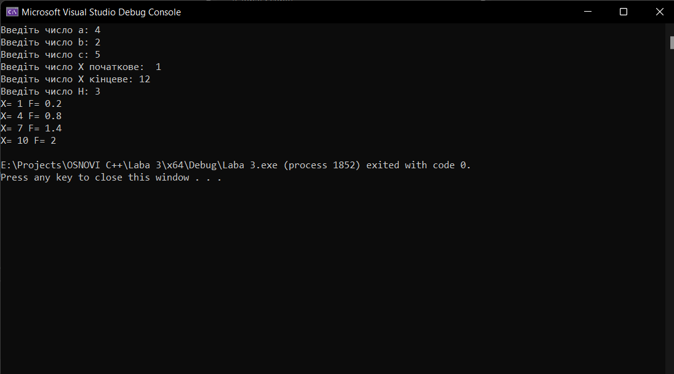
Рис.2 Головне вікно програми при введені значень, тобто розв'язок

2.Приклад виконання завдання №8 без функцій:
Блок схеми:
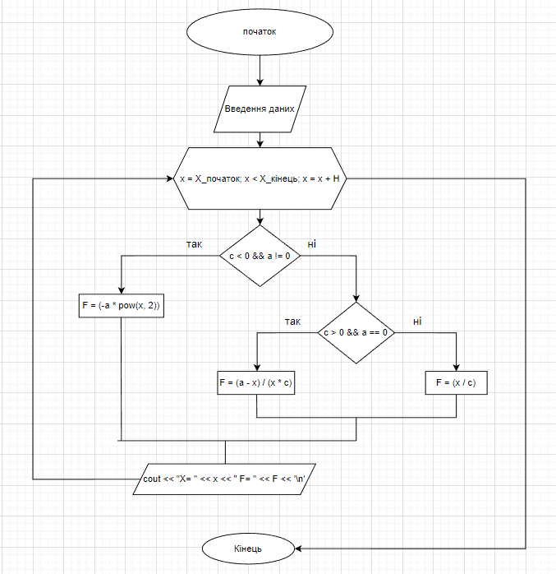
Рис.3 Блок схема роботи без функцій завдання №8

Лістинг програми до завдання №8 на С++ без функцій:
#include <iostream>
#include <cmath>

using namespace std;

int main() {
setlocale(LC_ALL, "ukr");

float a, b, c, F, H;
int X_start;
int X_end;

cout << "Введiть число а: ";
cin >> a;
cout << "Введiть число b: ";
cin >> b;
cout << "Введiть число c: ";
cin >> c;
cout << "Введiть число X початкове: ";
cin >> X_start;
cout << "Введiть число X кiнцеве: ";
cin >> X_end;
cout << "Введiть число H: ";
cin >> H;

for (float x = X_start; x < X_end; x = x + H)
{
if (c < 0 && a != 0) {
F = (-a * pow(x, 2));
}
else {
if (c > 0 && a == 0) {
F = (a - x) / (x * c);
}
else {
F = (x / c);
}
}

cout << "X= " << x << " F= " << F << '\n';
}
}
Контрольний приклад:

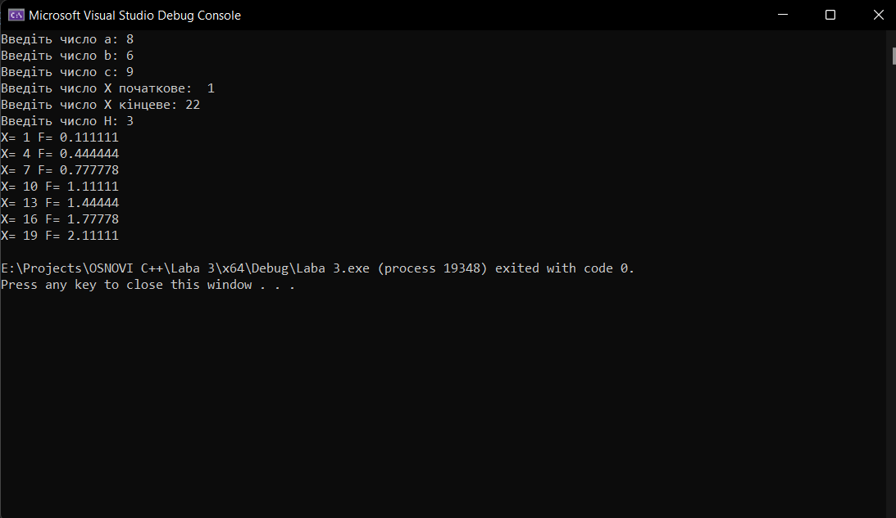
Рис. 4 Головне вікно програми при введені значень, тобто розв'язок
Висновок:
Я навчився складати програми циклічних обчислювальних процесів, програми з використанням розгалужень та функцій користувача.

